
财务总监（CFO）高端班上课通知书

一、课程具体安排
【报到时间】2015年10月22日 9：00—17：00
【报到须知】报到时请您准备好小二寸蓝底免冠彩照4张，身份证复印件1份，名片2张，个人最高学历证书复印件1份，企业简介1份（备注：以上资料没有上交齐全的同学，这次上课补齐）
【上课时间】 2015年10月23日-25日 9:00-11:30 13:30-17:00
【上课地点】 清华大学留学通101多媒体教室
【课程安排】
日 期 | 内 容 | 讲 师
10月23日 | 全面预算管理 | 汤靖平
10月24日 | 财务分析与公司价值管理 | 吕 军
10月24日 | 团建活动（请提前准备适合便服和运动鞋）  迎新晚宴 | 拓展教练
10月25日 | 税企争议问题的处理办法 | 边志广
二、上课地址及乘车路线
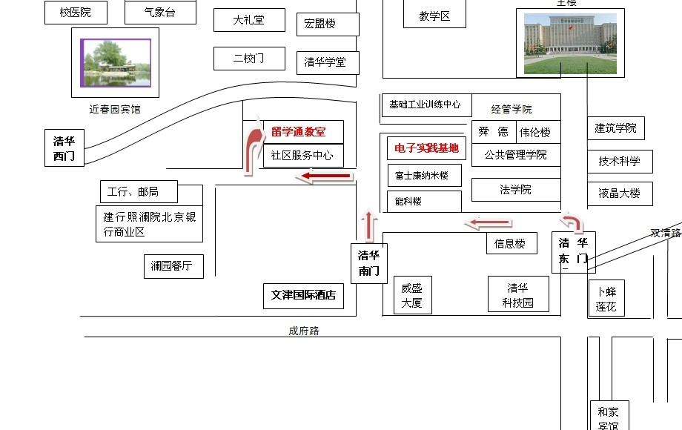
【上课路线】由清华南门进入，直行400米左手边留学通101多媒体教室
乘车路线：
北京站—清华大学南门路线：
北京站乘地铁2号线，西直门站下车，站内换乘地铁13号线，五道口站下车，A西北出口出，向西步行100米到五道口公交车站乘坐331、656、562、375到清华园下车步行220米即到，全程约1小时10分钟。
北京西—清华大学南门路线：
乘坐 地铁9号线(国家图书馆方向),在国家图书馆站下车，换乘坐地铁4号线大兴线(安河桥北方向), 北京大学东门站下车（C东南口出），步行或打车到清华大学。全程约1小时10分钟。
北京南—清华大学南门路线：
北京南站乘地铁4号线，北京大学东门站下车，C东南口出，之后乘坐出租车到清华大学南门。全程约1小时20分钟。
首都机场—清华大学南门路线：
首都机场乘坐机场大巴5号线，终点站保福寺桥西下车，之后乘坐出租车到清华大学南门。全程约1小时30分钟。
出租车叫车热线：96103 96106（市内提前半个小时，机场提前半天或者一天预约)
三、住宿安排
【住宿须知】
- 请确定好入住时间填写下面表格传真或是邮件。若确定订房回传此表，但未按时入住，则需缴纳一天空房费。所有入住学员的入住情况都以此作为标准。若有变动请于提前一周与教务组联系。
2、住宿：
宾馆名称 | 房 价 | 地 址 | 电 话
梦溪宾馆 | 320/单间  380/标间 | 北京市海淀区学院路20号 | 010-59933000

三、讲师介绍


汤靖平老师

注册会计师，北京大学EMBA。浙江省中科商学院访问教授
北京大学、清华大学、中南财经政法大学总裁班客座讲师

中华会计网校，知名企业及培训机构特约培训讲师。 从事财务工作10多年，担任多家公司财务顾问，对企业内部管理流程梳理、财务控制分析体系建立、集团并购重组、公司上市前期财务重组、企业税收策划及财务人员培训方面具有丰富的实战经验。目前，为多家公司提供财税咨询、培训
讲课风格：幽默风趣、很有亲和力、所授课程通俗易懂且实用性强。
涉及行业：物流、图书出版发行、食品加工、农产品深加工、酒业、典当、担保、远洋捕捞
餐饮、房地产、建筑安装、国际贸易、投资、商场、酒店等10几个行业。

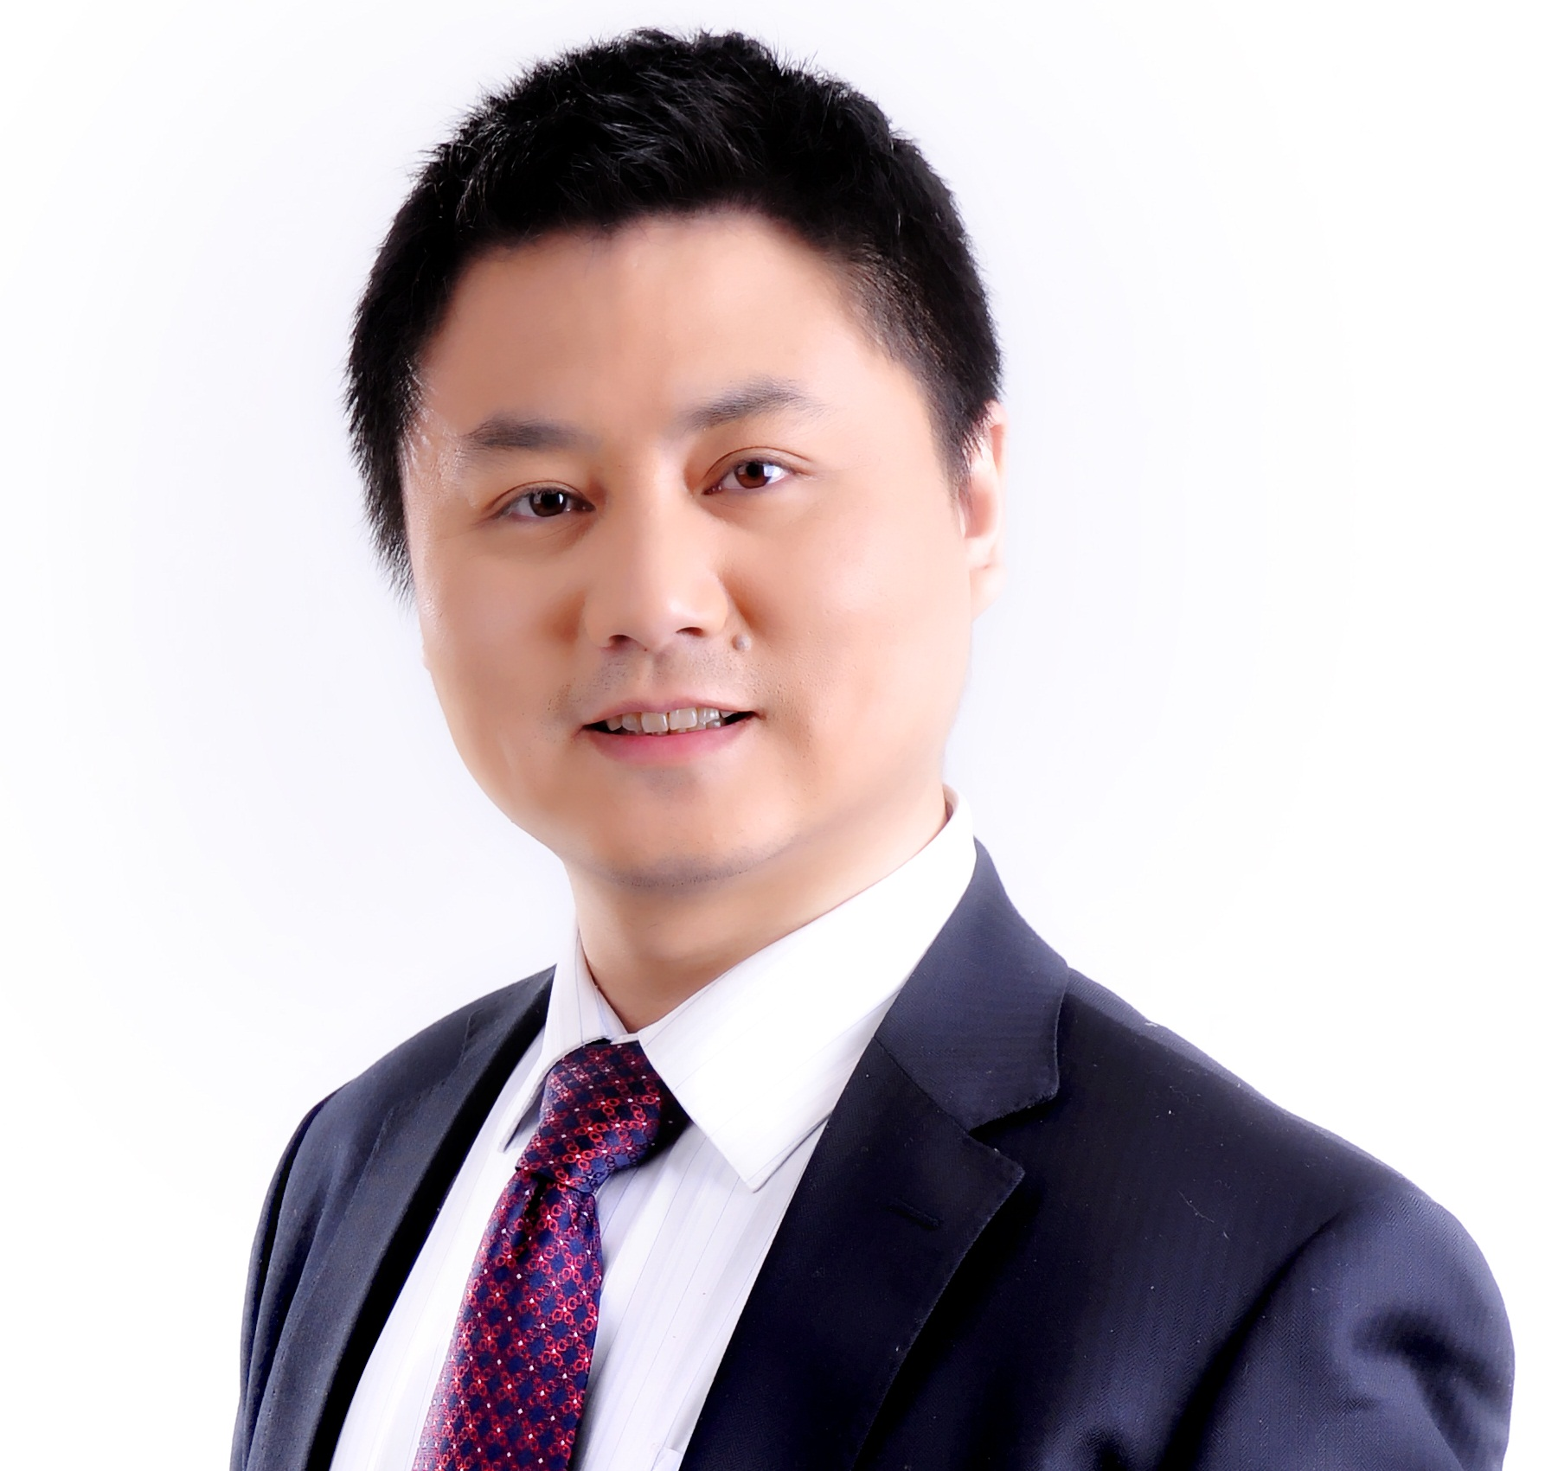
吕军老师
清华大学财务总监班特聘讲师
清华大学论文答辩委员会委员
世界500强企业财务技术实践专家
321师资网财务专家

吕军老师历任京港地铁、摩托罗拉、福田康明斯、IBM控股工厂的资深财务分析师、高级财务主管、财务经理、财务总监等职。十五年的跨国公司工作经验，其中八年半从事制造业基地的财务分析、成本控制、预算管理等相关工作，七年的财务咨询与企业培训授课经验。对应用系统和控制程序有深刻理解，精通SAP系统、应收账款管理、成本控制与结算、全面预算编制管理和财务分析体系建设等工作。
吕老师毕业于对外经贸大学，硕士。早年曾兼任国际商业机器（中国）有限公司（IBM）与摩托罗拉国际电子有限公司(Motorola)企业内部讲师，近几年受邀为各大上市公司、清华大学、浙江大学讲授财务课程，以实用的财务专业技术、丰富的财务管理经验让学员极为赞颂，尤其是在财务分析、成本管控、全面预算编制等方面有独到的见解与系统的培训体系。
吕老师现为财务师资网讲师团队核心成员、《财务技术》学院高级讲师、《财务技术》俱乐部特邀主持人；《首席财务官》杂志社高级顾问，财务技术研究中心特聘专家、清华大学继续教育学院企业高级管理人员研修班特聘讲师、上海交通大学海外学院特聘教授。

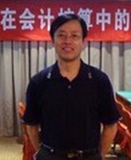
边志广老师
中国注册税务师，中国著名“财税三栖”实战专家，现任国家税务总局北戴河培训中心教授、北京中关村高新企业协会财税顾问
北京中财讯财税筹划技术研究院高级研究员
北京财税研究院特约研究员，
国际注册高级财务管理师资格认证中心特聘教授，
多次为国家税务总局举办的各省税务征管处长培训班、税务稽查骨干培训班授课，常年巡回为全国各地税务干部、财务人员授课累计达数千场，针对我国财税人员目前的业务素质情况，在全国首创独特的教学方法----新税法在会计核算中应用模拟训练营。
主编参编教材十余部，主讲课程：新编各行业会计核算实务，新税法与新会计准则差异分析，新所得税汇算清缴与纳税调整，新税法在会计核算中的应用，纳税评估和税务检查的风险防范、成本管理控制与现金流量表编制技巧、税企之间常见涉税争议处理方法等。具有深厚的财税理论功底，创新能力强、实战经验足，极具互动性的演讲风格，深受全国税务干部、企业财务人员欢迎和赞誉，被誉为“财税培训的演讲专家”、“纳税核算的实战专家”、“财税理论与实际操作完美结合的训练导师”、“财务策划和纳税筹划的九段高手”。

